HỌC VIỆN CÔNG NGHỆ BƯU CHÍNH VIỄN THÔNG
BÁO CÁO THỰC HÀNG
ỨNG DỤNG QUẢN LÝ KHO HÀNG
• Họ và tên sinh viên: Nguyễn Đức Trường
• Mã sinh viên: B24DCCC271
• Lớp: D24CCPM01
• Môn học: Phát triển ứng dụng cho các thiết bị di động
Màn hình | Hình ảnh | Mô tả nội dung đã làm
Đăng nhập  (LoginActivity) | 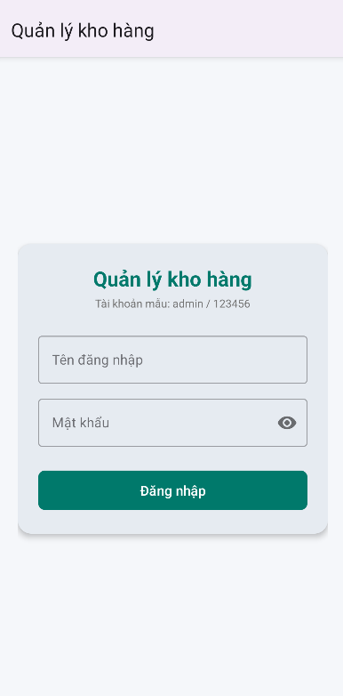  Hình 1.1: Màn hình Đăng nhập ban đầu  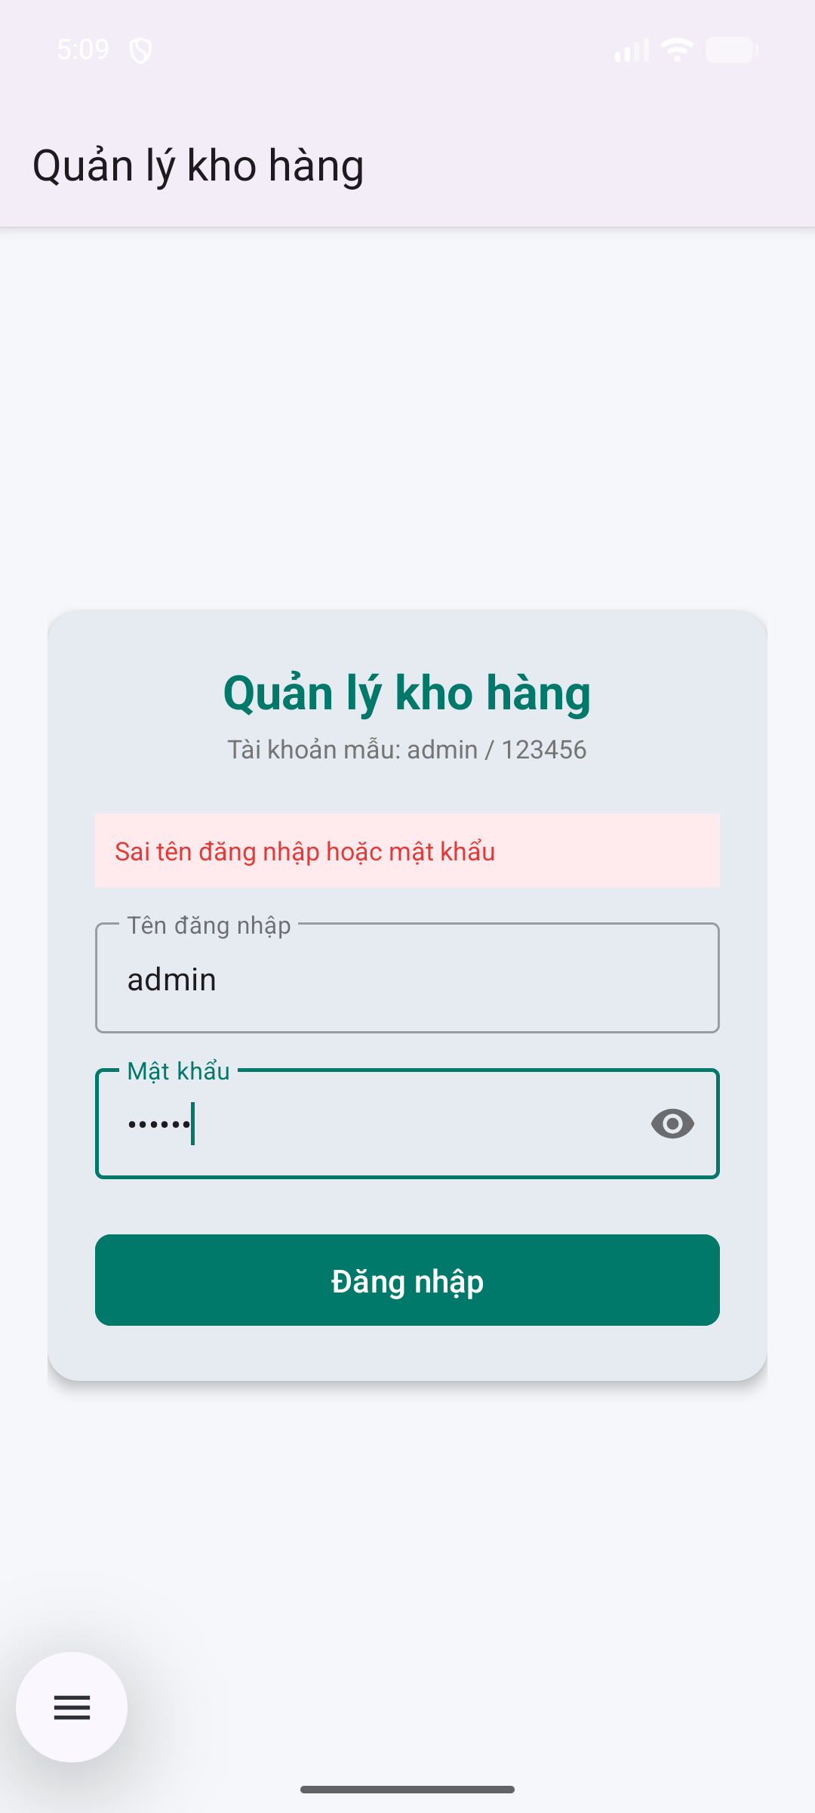  Hình 1.2: Báo lỗi khi đăng nhập sai | Thành phần giao diện: Đã thêm EditText etUsername (tên đăng nhập), etPassword (mật khẩu, inputType="textPassword"), TextView tvError (màu đỏ) và Button btnLogin.  Xử lý dữ liệu & Bảng users: Tài khoản KHÔNG cố định trong Activity mà được kiểm tra từ bảng users trong SQLite DB (chèn sẵn tài khoản admin/123456 tại DatabaseHelper.onCreate()).  Xử lý sự kiện đăng nhập: Kiểm tra bỏ trống tên đăng nhập/mật khẩu -> hiển thị thông báo lỗi. Gọi dbHelper.checkLogin(username, password) để xác thực. Nếu thành công -> mở MainActivity qua Intent và gọi finish() để không thể Back lại màn hình đăng nhập.  Đoạn mã tiêu biểu (handleLogin):  private void handleLogin() {  String username = etUsername.getText().toString().trim();  String password = etPassword.getText().toString();  if (username.isEmpty() || password.isEmpty()) {  tvError.setText(R.string.err_login_empty);  tvError.setVisibility(View.VISIBLE);  return;  }  boolean isValid = dbHelper.checkLogin(username, password);  if (isValid) {  Intent intent = new Intent(LoginActivity.this, MainActivity.class);  startActivity(intent);  finish();  } else {  tvError.setText(R.string.err_login_failed);  tvError.setVisibility(View.VISIBLE);  }  }
Danh sách sản phẩm  (MainActivity) | 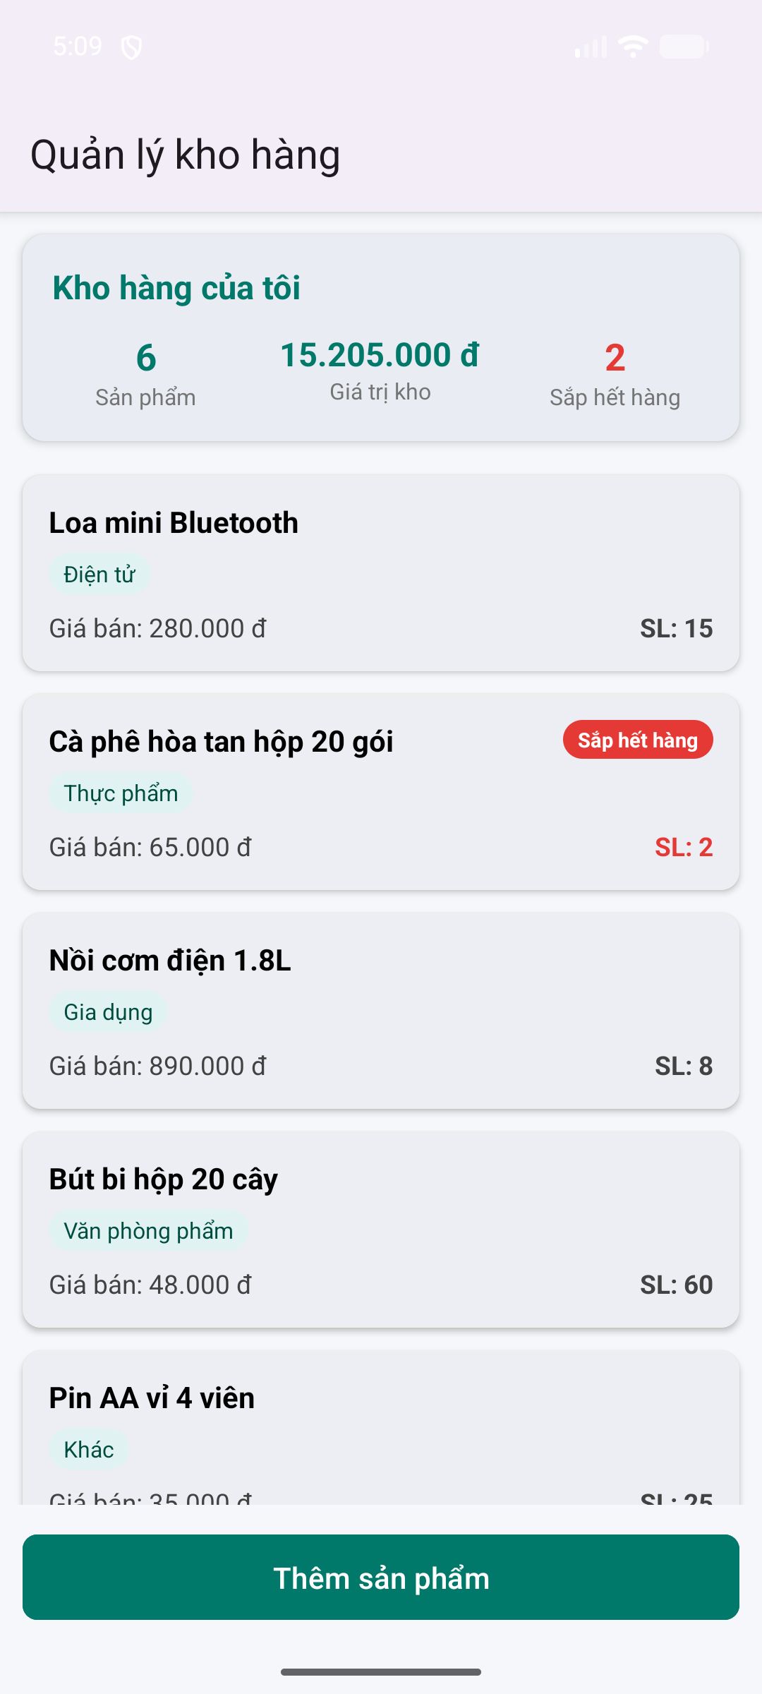  Hình 2.1: Danh sách sản phẩm & Khối thống kê | Thành phần giao diện: Đã thêm Khối thống kê (TextView tvTotalProducts, tvTotalValue, tvLowStockCount), RecyclerView (rvProducts) + ProductAdapter, TextView trạng thái rỗng (tvEmpty) và Button btnAddProduct.  Hiển thị danh sách & Nhãn cảnh báo: Truy vấn toàn bộ dữ liệu qua dbHelper.getAllProducts(). Mỗi sản phẩm hiển thị tên, giá bán (định dạng #,##0 đ), loại và số lượng tồn. Nếu số lượng < 5 (isLowStock()), hiển thị nhãn "Sắp hết hàng" màu đỏ và số lượng chữ đỏ.  Cập nhật khối thống kê & Điều hướng: Tính tổng số sản phẩm (countProducts()), tổng giá trị kho (getTotalValue() = SUM(price * quantity)), số sản phẩm sắp hết hàng (countLowStock()). Gọi loadData() trong onResume() để cập nhật dữ liệu tự động. Nhấn nút Thêm mở AddProductActivity; nhấn vào dòng sản phẩm mở ProductDetailActivity (truyền ID qua Intent.putExtra).  Đoạn mã tiêu biểu (loadData):  private void loadData() {  productList.clear();  productList.addAll(dbHelper.getAllProducts());  adapter.notifyDataSetChanged();  int totalCount = dbHelper.countProducts();  long totalValue = dbHelper.getTotalValue();  int lowStockCount = dbHelper.countLowStock();  tvTotalProducts.setText(String.valueOf(totalCount));  tvTotalValue.setText(FormatUtils.money(totalValue));  tvLowStockCount.setText(String.valueOf(lowStockCount));  if (productList.isEmpty()) {  tvEmpty.setVisibility(View.VISIBLE);  rvProducts.setVisibility(View.GONE);  } else {  tvEmpty.setVisibility(View.GONE);  rvProducts.setVisibility(View.VISIBLE);  }  }
Thêm sản phẩm  (AddProductActivity) | 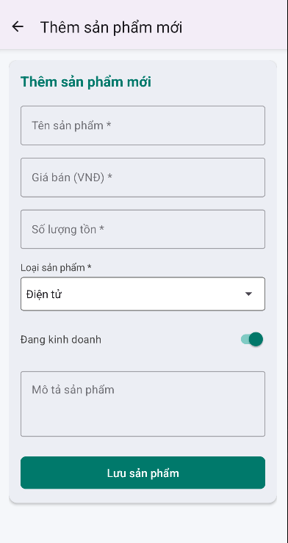  Hình 3.1: Màn hình nhập thông tin  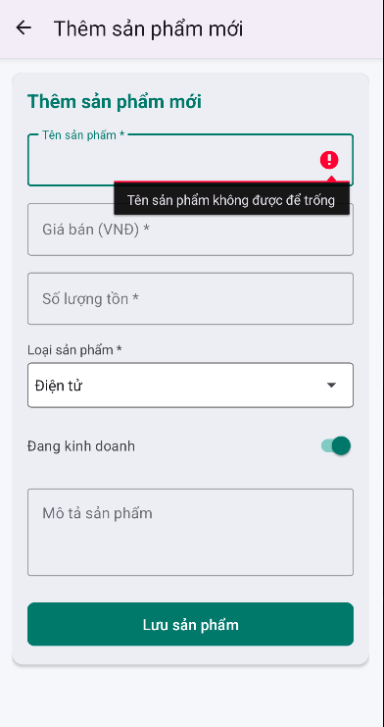  Hình 3.2: Báo lỗi khi tên rỗng  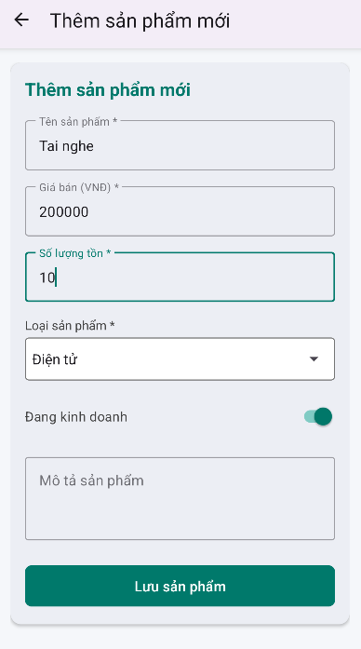  Hình 3.3: Màn hình nhập dữ liệu  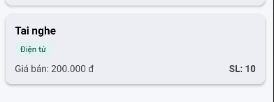  Hình 3.4: Màn hình danh sách sau khi thêm | Thành phần giao diện: Đã thêm etName (tên), etPrice (giá, inputType="number"), etQuantity (số lượng, inputType="number"), spCategory (Spinner loại từ R.array.category_array), swActive (Switch đang kinh doanh, mặc định BẬT), etDescription (mô tả nhiều dòng) và btnSave (Lưu).  Kiểm tra dữ liệu (Validate) & An toàn: Bắt buộc tên không trống, giá bán > 0, số lượng ≥ 0. Bọc Long.parseLong và Integer.parseInt trong try/catch (NumberFormatException) để tránh crash khi nhập số tràn ngưỡng.  Xử lý lưu dữ liệu: Khởi tạo đối tượng Product, gọi dbHelper.insertProduct(product) lưu vào SQLite DB, hiển thị Toast thông báo và gọi finish() để trở về màn hình danh sách.  Đoạn mã tiêu biểu (saveProduct):  if (name.isEmpty()) {  etName.setError(getString(R.string.err_name_empty));  etName.requestFocus();  return;  }  long price;  try { price = Long.parseLong(priceStr); }  catch (NumberFormatException e) { price = -1; }  if (price <= 0) {  etPrice.setError(getString(R.string.err_price_invalid));  etPrice.requestFocus();  return;  }  Product product = new Product(name, price, quantity, category, active, description);  long result = dbHelper.insertProduct(product);  if (result != -1) {  Toast.makeText(this, R.string.toast_add_success, Toast.LENGTH_SHORT).show();  finish();  }
Chi tiết sản phẩm  (ProductDetailActivity) | 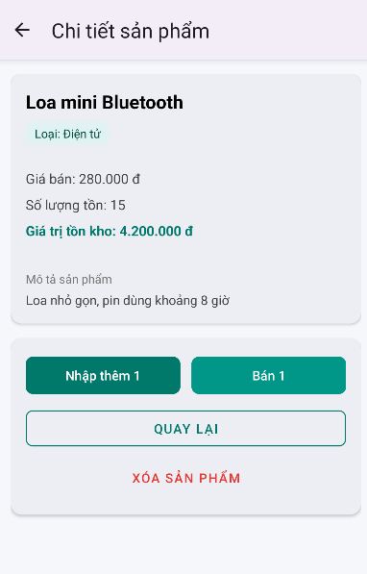  Hình 4.1: Chi tiết sản phẩm thường  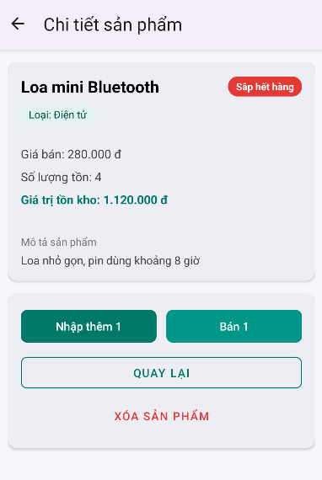  Hình 4.2: Sản phẩm sắp hết hàng  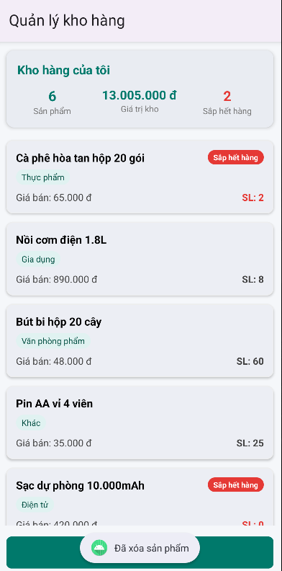  Hình 4.3: Màn hình danh sách sau khi xóa | Thành phần giao diện: Đã thêm TextView hiển thị tên (tvName), loại (tvCategory), giá bán (tvPrice), số lượng tồn (tvQuantity), giá trị tồn kho (tvStockValue = price * quantity), mô tả (tvDescription), nhãn cảnh báo (tvLowStock). Các nút: btnImport (Nhập thêm 1), btnSell (Bán 1), btnBack (Quay lại), btnDelete (Xóa).  Truy vấn & Xử lý sự kiện: Nhận productId qua Intent và truy vấn lại DB bằng getProductById(productId).  • Nhập thêm 1: Tăng SL lên 1, cập nhật DB và làm mới UI.  • Bán 1: Nếu SL = 0 báo Toast "Hết hàng"; ngược lại giảm SL đi 1, ghi DB và làm mới UI.  • Xóa: Gọi dbHelper.deleteProduct(productId), hiển thị Toast và finish().  • Quay lại: Gọi finish(). MainActivity.onResume() tự động cập nhật lại danh sách và thống kê.  Đoạn mã tiêu biểu (sellOne):  private void sellOne() {  Product p = dbHelper.getProductById(productId);  if (p == null) {  finish();  return;  }  if (p.getQuantity() <= 0) {  Toast.makeText(this, R.string.toast_out_of_stock, Toast.LENGTH_SHORT).show();  return;  }  dbHelper.updateQuantity(productId, p.getQuantity() - 1);  loadProduct();  }

Lưu trữ dữ liệu SQLite
• Tên cơ sở dữ liệu & Lớp quản lý: Sử dụng SQLite database tên warehouse.db (phiên bản 1), quản lý thông qua lớp DatabaseHelper extends SQLiteOpenHelper.
• Bảng users (Tài khoản): Gồm các cột: id (INTEGER PRIMARY KEY AUTOINCREMENT), username (TEXT NOT NULL UNIQUE), password (TEXT NOT NULL). Tự động chèn tài khoản admin/123456 trong DatabaseHelper.onCreate().
• Bảng products (Sản phẩm): Gồm các cột: id (INTEGER PRIMARY KEY AUTOINCREMENT), name (TEXT NOT NULL), price (INTEGER NOT NULL), quantity (INTEGER NOT NULL), category (TEXT NOT NULL), active (INTEGER NOT NULL), description (TEXT). Chèn sẵn 6 sản phẩm mẫu ban đầu.
• Quy tắc bảo mật & Quản lý kết nối: Mọi câu lệnh truy vấn SQL đều dùng tham số nghi vấn (?) và selectionArgs hoặc ContentValues để phòng chống SQL Injection. Mọi đối tượng Cursor đều được đóng giải phóng tài nguyên bằng cấu trúc try-with-resources.

